**iDempiere Ecommerce**

*1 - creazione Sito web-wordpress*

esempio

shop.idempiere.consulting

shop.idempiere.consulting

hIsJ6)oRzNFYXU1epR

info@idempiere.consulting

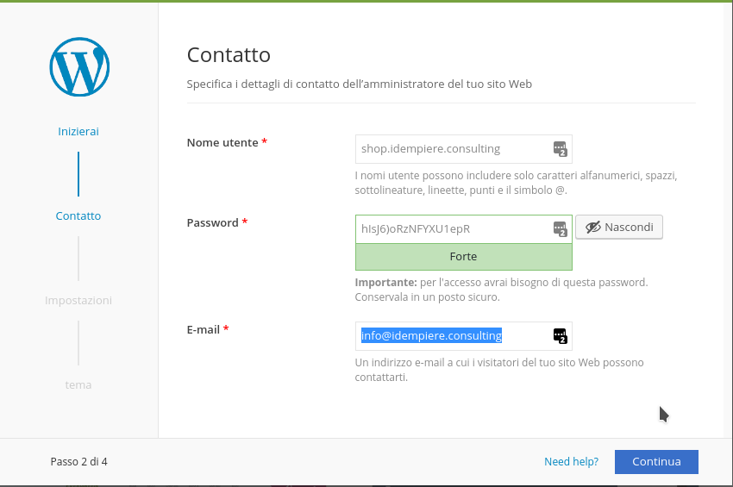

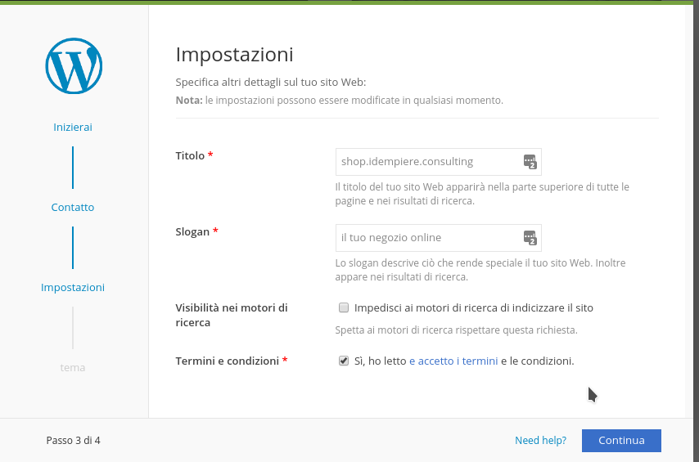

**Settaggi di base per wordPress e installazione di plug-in Woocommerce:**

dalla pagina principale, in fondo a destra cliccare sul link "Accedi", per accedere al pannello di controllo e installare il tema per il sito e l'extension di Woocommerce

dalla dashboard, menu sinistra, selezionare "Aspetto > Temi": sceglierne uno.....

una volta installato il tema, nel menu della dashboard, selezionare "Plugin", poi cliccare su "Aggiungi nuovo" e installare il plugin "Woocommerce -- di WooThemes"

infine attivare il plugin installato

**Attivazione plugin Woocommerce e relativi settaggi:**

seguire wizard_step per l'installazione base di woocommerce, oppure scegliere di farlo in seguito...

secondo step: Per la corretta lettura di tutti i prodotti presenti a catalogo via REST/Json, bisogna impostare il limite max degli articoli recenti; da console di Wordpress --> Impostazioni > Lettura (Impostazioni di lettura) e alla voce "''Le pagine del blog visualizzano al massimo''" impostare nel campo il numero degli articoli (es. 1000)  
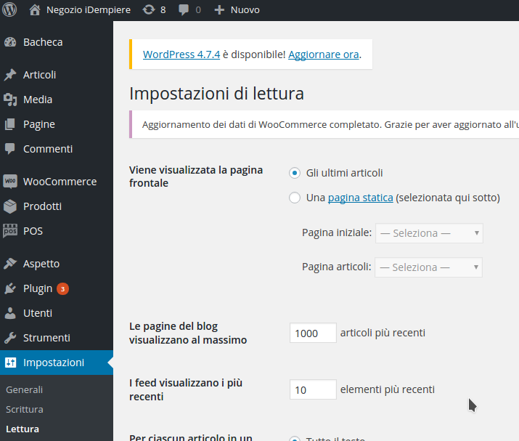

terzo step: attivare le API Rest di woocommerce. Console di Wordpress --> Woocommerce > Impostazioni > Avanzate > Tab 'API' e selezionare "Chiavi/App" e cliccare sul pulsante "Aggiungi Chiave"; scegliere utente e permessi "Leggi/Scrivi" e infine "Genera chiavi API" ---> copiare e mettere da parte la Chiave Consumer e Segreto Consumer che servono come credenziali per l'accesso a woocommerce via Rest....

quarto step: da console di Wordpress --> Impostazioni > Permalink = (1)alla voce "Impostazioni comuni" selezionare 'Numerico'; (2)alla voce "Permalink dei prodotti" selezionare 'Base personalizzata' e nel campo aggiungere il nome della pagina relativa al negozio....per esempio se l'indirizzo è<http://shop.idempiere.consulting/prodotto>, allora mettere nel campo '''/prodotto'' ..... Dopo aver impostato il tutto, cliccare su salva modifiche